|  |  |
| --- | --- |
|  | |
| **《前列腺融合穿刺导航系统》**  **概要设计**  **V1.0** | |
|  |

|  |
| --- |
|  |

**版 本 历 史**

|  |  |  |  |  |
| --- | --- | --- | --- | --- |
| 版本/状态 | 作者 | 参与者 | 日期 | 备注 |
|  | 王铮 | 孙易辙 | 2019-11-5 |  |
|  |  |  |  |  |

**目 录**

[第一部分 引言 5](#_Toc24214526)

[一、编写目的 5](#_Toc24214527)

[二、读者对象 5](#_Toc24214528)

[三、术语与缩写解释 5](#_Toc24214529)

[1、MRI 5](#_Toc24214530)

[2、超声检查 5](#_Toc24214531)

[3、活检 6](#_Toc24214532)

[4、配准 6](#_Toc24214533)

[四、参考资料 6](#_Toc24214534)

[第二部分 项目概述 7](#_Toc24214535)

[一、项目背景 7](#_Toc24214536)

[二、项目功能描述 8](#_Toc24214537)

[1、MRI数据标注 9](#_Toc24214538)

[2、硬件设备 9](#_Toc24214539)

[3、手术计划管理 9](#_Toc24214540)

[4、MRI-超声数据配准 9](#_Toc24214541)

[第三部分 设计约束 10](#_Toc24214542)

[一、需求约束 10](#_Toc24214543)

[1、本系统应当遵循的技术标准 10](#_Toc24214544)

[2、软、硬件环境标准 10](#_Toc24214545)

[3、接口/协议标准 10](#_Toc24214546)

[4、用户界面标准 10](#_Toc24214547)

[5、软件质量 10](#_Toc24214548)

[二、隐含约束 11](#_Toc24214549)

[第四部分 模块设计 12](#_Toc24214550)

[一、NDI数据读取模块 12](#_Toc24214551)

[二、手术计划管理模块 12](#_Toc24214552)

[三、B超数据读取/解析模块 13](#_Toc24214553)

[四、ERROR模块 14](#_Toc24214554)

[五、显示模块 14](#_Toc24214555)

[第五部分 总体设计 15](#_Toc24214556)

[一.系统逻辑架构设计 15](#_Toc24214557)

[二.物理架构设计 15](#_Toc24214558)

[第六部分 用户界面设计 16](#_Toc24214559)

[一、术前MRI图像标注界面 16](#_Toc24214560)

[二、术中前列腺融合靶向穿刺界面 16](#_Toc24214561)

[第七部分 运行环境和部署 17](#_Toc24214562)

[一、运行环境 17](#_Toc24214563)

[二、系统性能要求 17](#_Toc24214564)

第一部分 引言

### 一、编写目的

编写本文的主要目的是明确系统的软件架构和数据结构。设计软件结构的具体任务是：将一个复杂系统按功能进行模块划分、建立模块的层次结构及调用关系、确定模块间的接口及人机界面等。数据结构设计包括医疗影像数据特征的描述、存储方式的定义、以及自定义的其他数据类型。

本设计是指导详细设计和项目实施的重要指导性文件，也是进行系统集成和测试的重要依据。

### 二、读者对象

该文档的读者为用户代表、软件分析人员、开发管理人员和测试人员。

### 三、术语与缩写解释

#### 1、MRI

MRI是Magnetic Resonance Imaging的缩写，也就是核磁共振成像。磁共振成像是断层成像的一种，它利用磁共振现象从人体中获得电磁信号,并重建出人体信息。

像[PET](https://baike.baidu.com/item/PET/9318380" \t "_blank)和[SPECT](https://baike.baidu.com/item/SPECT" \t "_blank)一样，用于成像的磁共振信号直接来自于物体本身，也可以说，磁共振成像也是一种发射断层成像。但与PET和SPECT不同的是磁共振成像不用注射[放射性同位素](https://baike.baidu.com/item/%E6%94%BE%E5%B0%84%E6%80%A7%E5%90%8C%E4%BD%8D%E7%B4%A0" \t "_blank)就可成像。这一点也使磁共振成像技术更加安全。

从磁共振图像中可以得到物质的多种物理特性参数，如质子密度，自旋－晶格驰豫时间T1，自旋－自旋驰豫时间T2，扩散系数，磁化系数，[化学位移](https://baike.baidu.com/item/%E5%8C%96%E5%AD%A6%E4%BD%8D%E7%A7%BB" \t "_blank)等等。对比其它成像技术（如CT、[超声](https://baike.baidu.com/item/%E8%B6%85%E5%A3%B0" \t "_blank)、PET等）磁共振成像方式更加多样，成像原理更加复杂，所得到信息也更加丰富。

#### 2、超声检查

医学超声检查（超声检查、超声诊断学）是一种基于[超声波](https://baike.baidu.com/item/%E8%B6%85%E5%A3%B0%E6%B3%A2/603430" \t "_blank)（超声）的[医学影像](https://baike.baidu.com/item/%E5%8C%BB%E5%AD%A6%E5%BD%B1%E5%83%8F/4954291" \t "_blank)学诊断技术，使肌肉和内脏器官——包括其大小、结构和[病理学](https://baike.baidu.com/item/%E7%97%85%E7%90%86%E5%AD%A6)[病灶](https://baike.baidu.com/item/%E7%97%85%E7%81%B6)——可视化。

超声诊断学的历史并不悠久，是在20世纪才开始运用，但在现在的医学诊断学中，却有着难以取代的作用。现在超声检查在[医学](https://baike.baidu.com/item/%E5%8C%BB%E5%AD%A6" \t "_blank)中广泛应用。它可能起诊断作用，也可能在[治疗](https://baike.baidu.com/item/%E6%B2%BB%E7%96%97)过程中起引导作用(例如[活检](https://baike.baidu.com/item/%E6%B4%BB%E6%A3%80" \t "_blank)或积液引流)。通常使用手持式探头放置于患者身上并移动扫查，一种水基凝胶被涂在患者身体和探头之间起耦合作用。

#### 3、活检

活检是“活体组织检查”简称，亦称外科[病理学](https://baike.baidu.com/item/%E7%97%85%E7%90%86%E5%AD%A6/5615392" \t "_blank)检查。为了协助临床对病变作出诊断或为疾病诊断提供线索，或者了解病变性质、发展趋势，判断疾病的预后，因此从患者体内切取、钳取或穿刺等取出病变组织，进行病理学检查。

它是诊断病理学中最重要的部分，对绝大多数送检病例都能做出明确的组织病理学诊断，被作为临床的[最后诊断](https://baike.baidu.com/item/%E6%9C%80%E5%90%8E%E8%AF%8A%E6%96%AD/16398)。

#### 4、配准

图像配准是使用某种方法，基于某种评估标准，将一副或多副图片（局部）最优映射到目标图片上的方法。

图像配准在医学图像处理与分析中有众多具有实用价值的应用。随着医学成像设备的进步，对于同一患者，可以采集含有准确解剖信息的图像诸如CT，MRI；同时，也可以采集到含有功能信息的图像诸如SPECT。然而，通过观察不同的图像进行诊断需要凭着空间想象和医生的主观经验。采用正确的图像配准方法则可以将多种多样的信息准确地融合到同一图像中，使医生更方便更精确地从各个角度观察病灶和结构。同时，通过对不同时刻采集的动态图像的配准，可以定量分析病灶和器官的变化情况，使得医疗诊断、制定手术计划、放射治疗计划更准确可靠。

### 四、参考资料

《需求分析说明书》；相关网络资料

第二部分 项目概述

### 项目背景

前列腺癌是指发生在前列腺的上皮性恶性肿瘤, 发病率随着年龄的增长而增长，高峰年龄是70～80岁。临床诊断前列腺癌主要依靠直肠指诊、血清PSA、经直肠前列腺超声和盆腔MRI检查。在MRI图像中，一般可以识别出前列腺以及癌变区域。但是，前列腺癌的确诊还是依赖于穿刺活检，即通过插入细针穿过会阴进入前列腺，从而取出前列腺病变组织，进行病理学检查。

穿刺活检是在超声引导下进行的。医生在实时的超声图像中识别出前列腺位置，控制探针获取前列腺组织。但是超声图像噪声较大，且很难在超声图像中识别出肿瘤区域。目前的做法是，在前列腺区域进行多次穿刺取样，希望能够获取到癌变部分的组织。这种方法需要多次穿刺，对高龄病人的身体健康有较大损伤，且仍然有漏诊风险。

我们希望能够利用MRI数据帮助引导穿刺活检过程。手术前，在MRI图像中识别并标注出前列腺以及肿瘤区域。穿刺活检手术中，先将MRI图像与用于引导手术的实时超声图像进行配准。在穿刺过程中，MRI图像中已经标注出的前列腺与肿瘤的轮廓，将实时叠加到超声图像中显示出来，医生可以根据超声图像中的前列腺轮廓引导探针，精准地取得肿瘤区域的组织。

### 项目功能描述



总功能流程图

#### MRI数据标注

在采集到病人的MRI数据后，需标注MRI图像中的前列腺以及肿瘤区域，以自定义的数据格式存储该信息，包括：原始MRI数据、前列腺/肿瘤标签、以及需要的关于病人的其他信息。该数据存储后留待手术中引入。

#### 硬件设备

穿刺活检手术时，软件首先检测硬件设备。

对接超声设备的视频采集卡，做到：

1. 实时获取超声图像数据
2. 获取基本图像信息，包括宽度、高度、帧率
3. 从图像中读取出基本设置信息，包括超声为单平面/多平面、增益等

对接NDI定位设备，做到：

1. 读取NDI设备信息、配置文件
2. 实时获取超声探头坐标，姿态

#### 手术计划管理

获取MRI数据以及前列腺及肿瘤标签后，设置前列腺靶点，制定手术计划，包括穿刺过程的进针位置和方向。相关数据可以以文件组的形式导入至程序或导出至硬盘。

#### MRI-超声数据配准

穿刺活检手术中，超声探头沿矢状面向内缓慢移动，到达足够深度后缓慢旋转+-90°。同时解析图像，获得冠状面、矢状面图像。当旋转到超声图像与预先获取的MRI图像的特定截面相匹配时，配准成功。

配准成功后，预先在MRI图像中标注好的前列腺及肿瘤的标签，将以轮廓线的形式，实时叠加到超声图像中。从而引导医生精准地进行穿刺活检。

第三部分 设计约束

### 需求约束

#### 1、本系统应当遵循的技术标准

生产周期满足项目要求

版本稳定，无bug

#### 2、软、硬件环境标准

硬件：

采用主流的PC机(附带独立显卡)作为图像展示与操作平台。使用BK泌尿专用超声设备获取超声图像。使用NDI设备用于控制超声探头并获取探头位置。

软件：

本程序运行于windows系统。使用c++开发，使用opencv 4.1作为计算机视觉库，visual studio 2017集成开发环境，mfc作为图形用户界面库。

#### 3、接口/协议标准

与BK超声设备的通信使用usb3.0接口

#### 4、用户界面标准

使用MFC图形用户界面库，并进行界面全部美工优化

#### 5、软件质量

1. 程序必须能够正确地处理数据，显示结果。
2. 程序应该能够实时显示配准结果。
3. 界面应采用图形化操作方式，便于医务人员操作

### 隐含约束

1. 软件使用者应有基本的电脑知识，对我们提供的操作界面经过简单培训后可以无障碍的操作。
2. 软件使用者有基本的医学知识，能够了解MRI图像、超声图像，并了解前列腺穿刺活检手术。

第四部分 模块设计



模块设计

### NDI数据读取模块

* 1. NDI设备信息读取，配置文件；
  2. 采用回调函数的形式，实时读取B超探头上的数据；
  3. 应支持多个传感器，各传感器同步刷新；
  4. 可采用定时器/多媒体定时器，定时刷新所有传感器信息；
  5. 数据通过回调函数主动写给控制模块，而非被动调用数据；
  6. 定义姿态数据类型：Attitude类，该类包含6个float型参数；
  7. 模块输出为Attitude类对象。
  8. NDI坐标系与B超探头坐标系间标定功能；
  9. 输出结果为标定文件，其内容为转换矩阵，结果以rom文件保存
  10. 多传感器数据融合（B超探头上建议安装多个传感器）

### 手术计划管理模块

用于前端软件与导航软件传递数据，术中提供相关信息截图

* 1. 定义SurgicalPlan类，该类包含：
     1. MRI数据（裸数据，uchar数组）；
     2. MRI基本参数（像素分辨率、像素数、病人信息等，待扩充）；
     3. 单层轮廓数据（裸数据，point的list或vector）；
     4. 癌变区域轮廓数据（同单层）
     5. 前列腺三角网格模型数据（定义新的网格类）；
     6. 前列腺癌变区域网格数据（同前列腺三角网络模型数据）；
     7. 前列腺预设靶点数据；（定义新的类TargetPoint类，该类包含了空间坐标及预设进针路径）
     8. 直肠轴线设定功能，用两个点代表直肠中轴线功能
     9. 导入DICOM数据为MRI数据功能；
     10. 设置单层轮廓数据功能；
     11. 由单层轮廓数据生成三角形网格功能；
     12. 由癌变区域轮廓数据生成三角形网格功能；
     13. 设置前列腺靶点功能；
     14. 数据导出为文件组功能；
     15. 文件组导入为数据功能；
     16. 给定坐标截取平面，返回轮廓线功能；
     17. 初始化及析构功能。

### B超数据读取/解析模块

* 1. 定义采集卡类Capturer类
     1. 设备操作指针；
     2. 基本图像信息，宽、高、帧率；
     3. 回调函数形式读取单帧数据；
     4. 需要对图像进行剪裁；
     5. 可从ini文件中读取基本设置信息，包括采集卡信息和区域裁剪信息；

### ERROR模块

### 显示模块

第五部分 总体设计

### 一.系统逻辑架构设计



### 二.物理架构设计

1. MRI设备用于在术前获取MRI图像，标注前列腺及肿瘤。
2. NDI设备关联超声探头，用于实时获取超声探头位置。
3. PC机用于前列腺融合穿刺术中图像的展示以及与医生交互。

第六部分 用户界面设计

t2序列图像

路径、参数选择

### 一、术前MRI图像标注界面

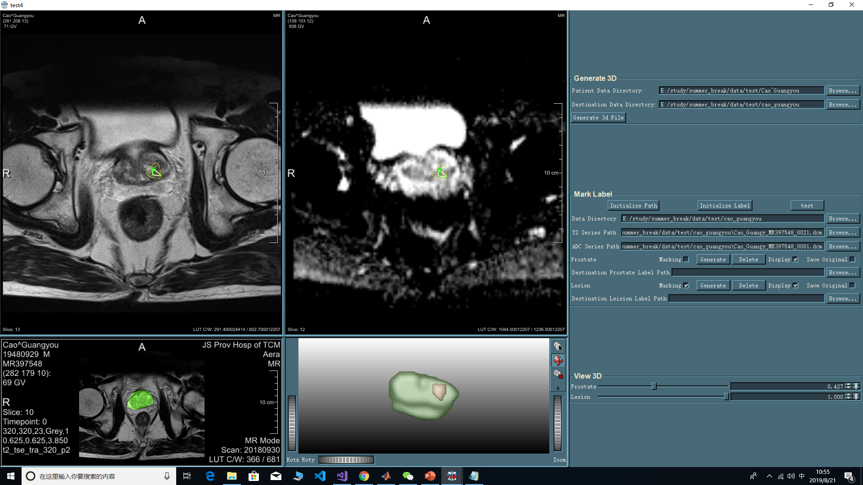

### 二、术中前列腺融合靶向穿刺界面

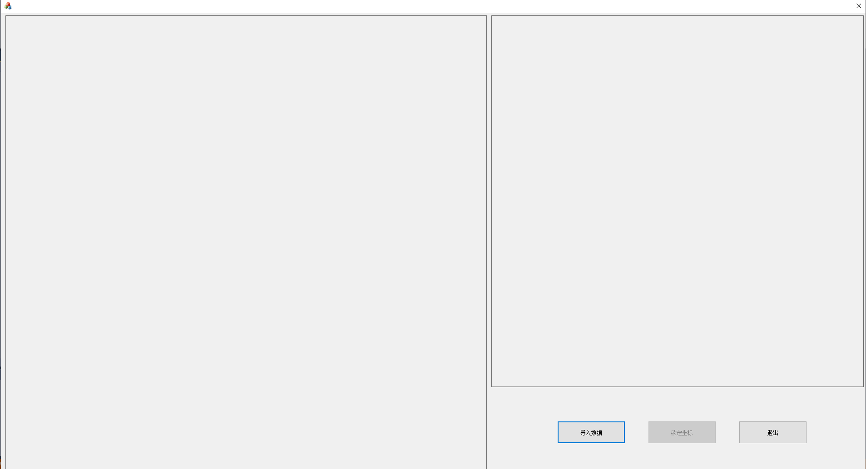

超声

导航示意

第七部分 运行环境和部署

### 一、运行环境

暂无特殊运行环境要求

### 二、系统性能要求

暂无特殊性能要求